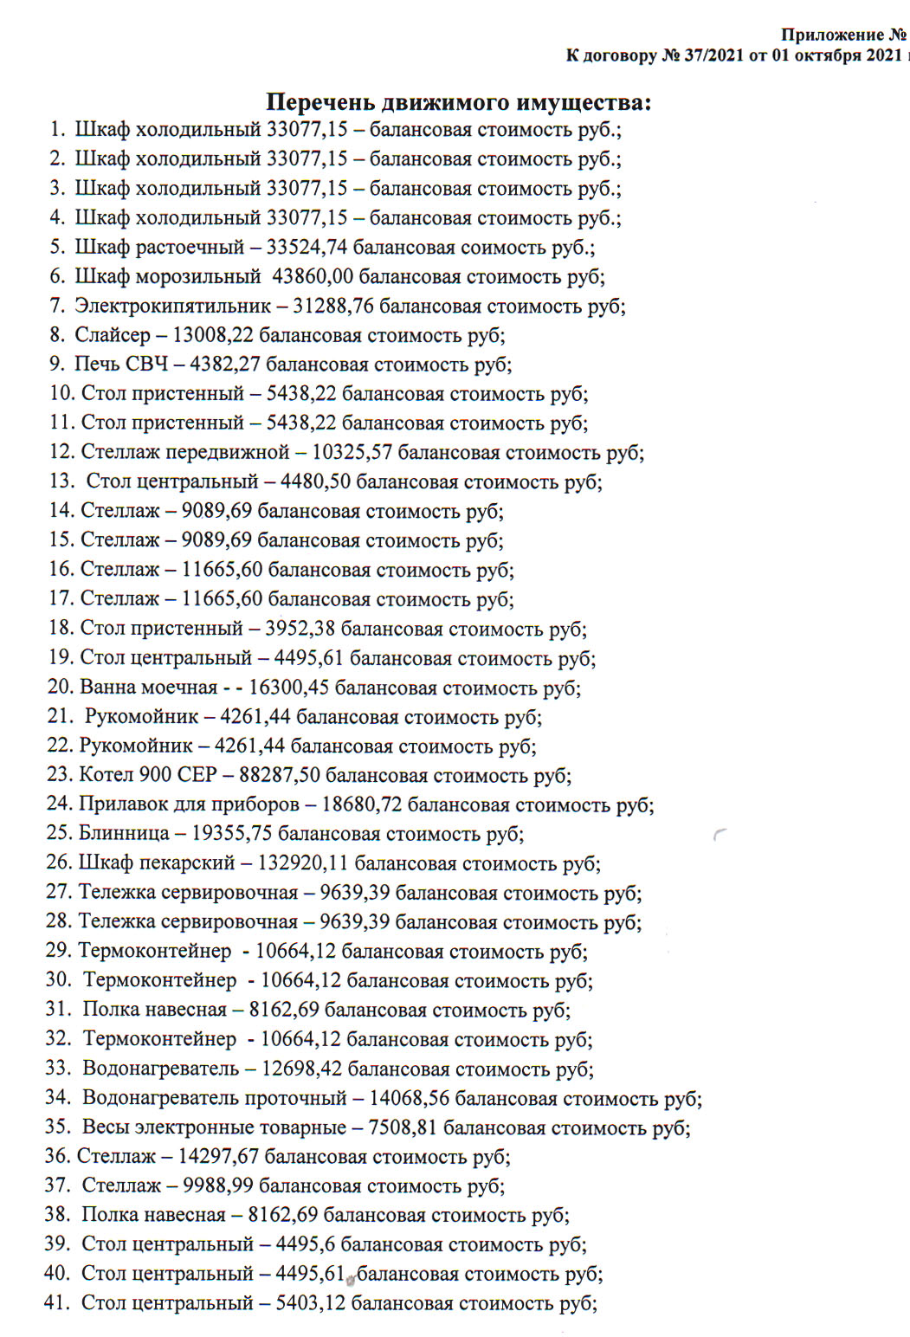

Региональный конкурс «Лучшая школьная столовая»
Приложение 2.
Оснащение пищеблока
МБОУ СОШ № 40

